**Hướng dẫn nộp bài thông qua hệ thống Easychair**

**Bước 1:** Tác giả phải tạo 1 account trên Easychair. (<https://easychair.org/account/signin>)

**Bước 2:** Link nộp bài STAIS2025: <https://easychair.org/conferences/?conf=stais2025>

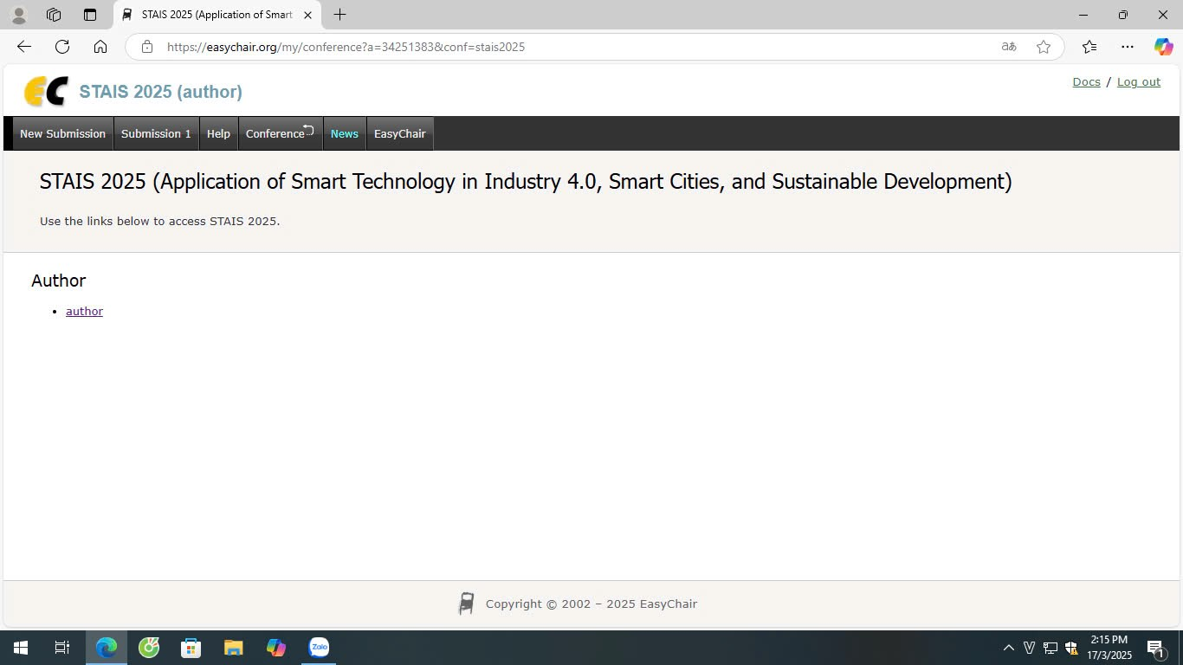

Bước 2: Chọn new submission, điền toàn bộ thông tin và tải file bài báo

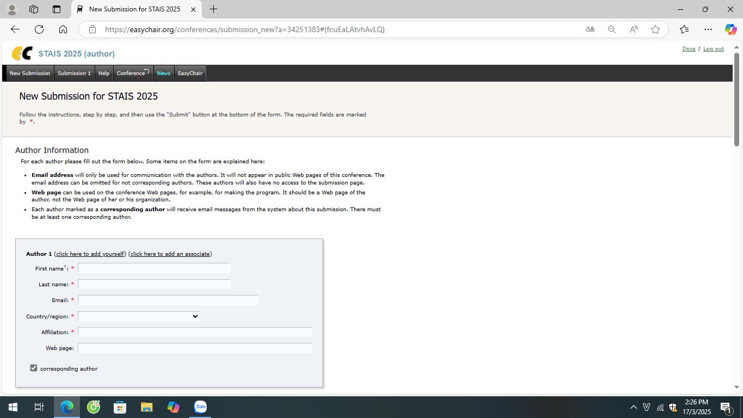

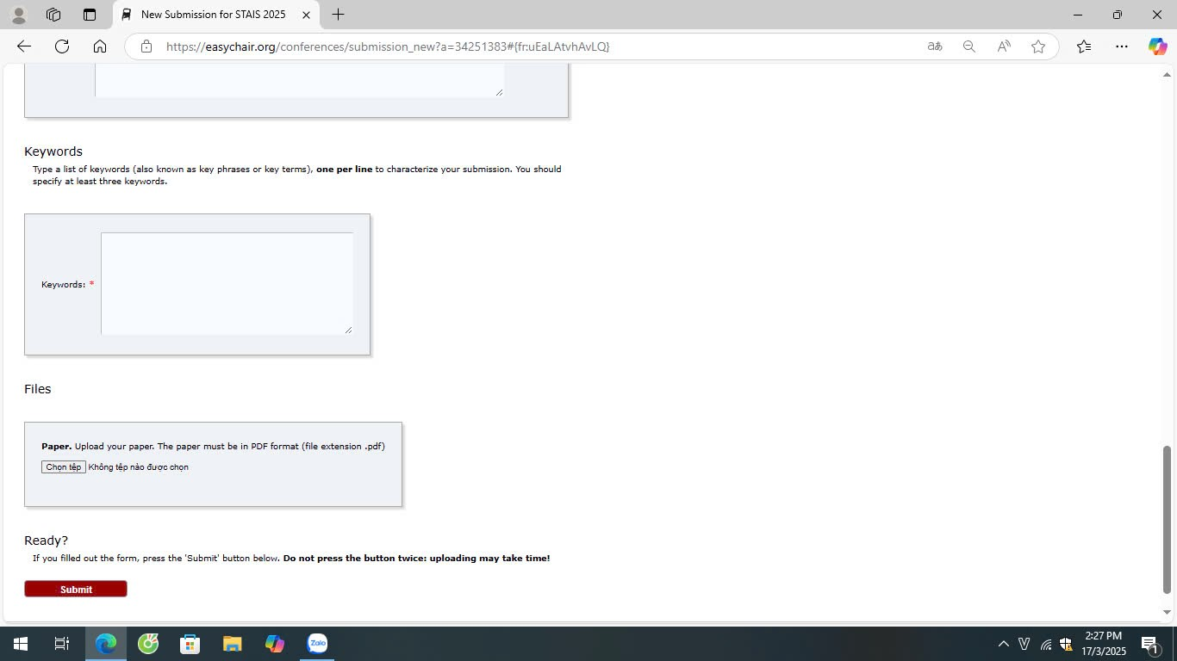

**Bước 3:** Điền thông tin của các tác giả và thông tin bài báo. Bản thảo đính kèm dưới dạng PDF.

Cuối cùng là click **“Submit”**

**Sau khi nộp bài thành công:**

